Иры – раскраски. Родители выполняют роль педагога.
КТО НА ЧЕМ ИГРАЕТ
(игра)
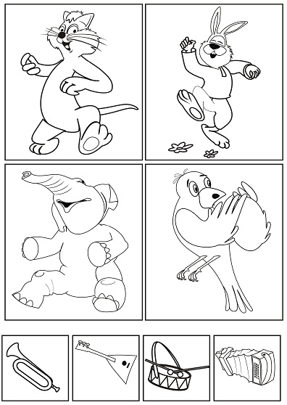
Задание: педагог показывает детям карточки с изображением сказочных зверей, играющих на воображаемых музыкальных инструментах. Дети выбирают и показывают педагогу нужную карточку.

ЭТА МУЗЫКА МНЕ ЗНАКОМА

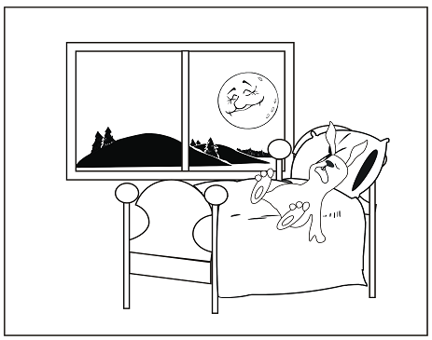
«Колыбельная песня» В.-А. Моцарта
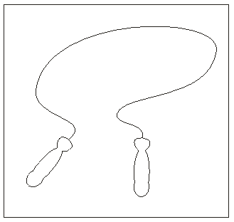
Музыка А. Хачатуряна «Скакалка»
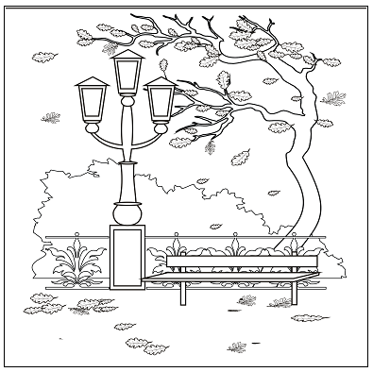
Музыка С. Майкапара «Осенью»

КАКУЮ МУЗЫКУ СЛУШАЕТ КОЛОБОК?
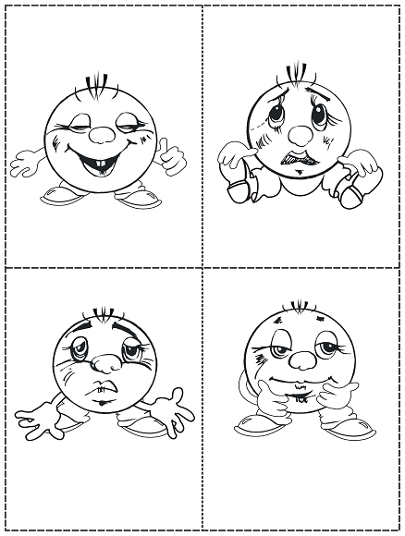
Задание. Дети слушают пьесу и выбирают ту картинку, которая соответствует настроению и характеру музыки.

ЧЕМ ЗАНЯТ ПЕТУШОК
(на различение видов музыкальной деятельности)
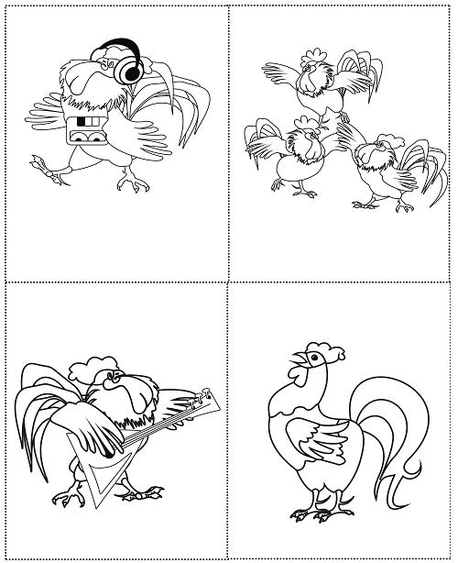
Задание: дети разглядывают картинки и определяют, чем занимается петушок (слушает музыку, пляшет, играет на музыкальном инструменте или поет).

Игра «Какого цвета музыка?»

Дети, прослушав музыкальное произведение, раскрашивают листья, свободно импровизируя цветовой гаммой и оттенками.

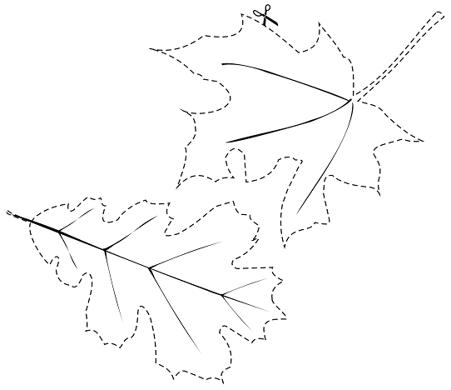

Игра «Какие краски подсказала музыка?»

В игре используйте музыку, рекомендованную для слушания музыки.
Игровое задание выполняется детьми в свободное от занятий время. В записи звучит музыка пьеса Д. Кабалевского «Клоуны». Дети слушают музыку, затем раскрашивают рисунок, используя краски, в цвета, подсказанные музыкой.

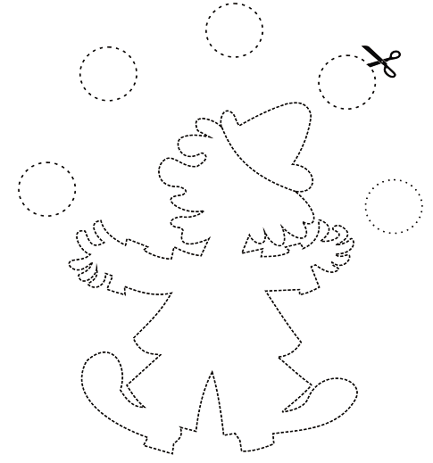

Игра «Музыкант»
Ребенок с закрытыми глазами выбирает любую карточку. Какой инструмент на ней изображен, на том он и должен исполнить ритмический рисунок, который вы прохлопали, при условии, что у вас есть эти инструменты. Пусть ребенок назовет эти инструменты, раскрасит их.

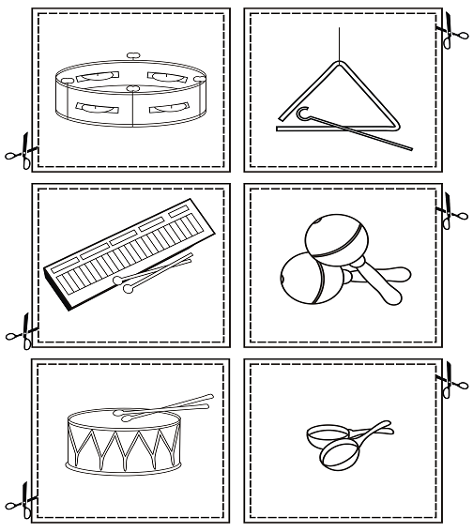

Если вы знакомы с нотной грамотой, научите ребенка.

Игра «Угадай ноту»
Педагог показывает детям карточку и спрашивает: «Какая это нота?» Возможен другой вариант игры: дети должны расположить карточки в таком порядке, чтобы получился звукоряд. Можно устроить командное соревнование.

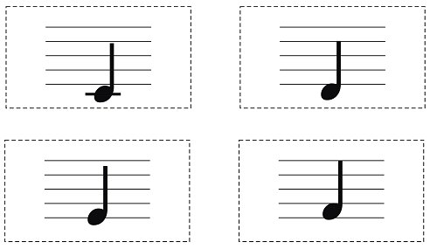
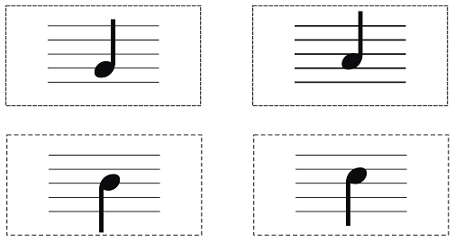

Игра «Назови музыкальные инструменты»
Педагог показывает детям карточку и просит назвать изображенный на ней музыкальный инструмент. Возможен другой вариант игры: педагог называет музыкальный инструмент, дети должны найти его изображение на одной из карточек.

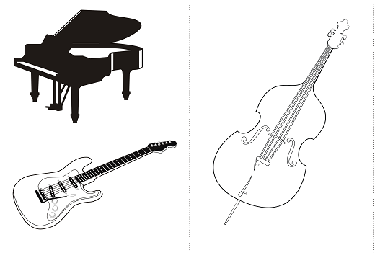
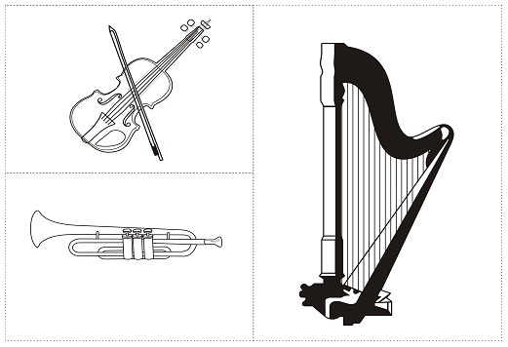

Игра по теме «Звуки и шумы»
Педагог читает стихотворение Е. Королевой и предлагает детям при помощи рисунков назвать, когда они слышат шумовые звуки, а когда – музыкальные.
Все на свете дети знают –
Звуки разные бывают:
Журавлей прощальный клекот,
Самолета громкий рокот…
Гул машины во дворе,
Лай собаки в конуре,
Стук колес и шум станка,
Тихий шелест ветерка.
Это звуки шумовые.
Только есть еще другие:
Не шуршания, не стука –
Музыкальные есть звуки.

